2017년 졸업작품

팀 편돌이

**프로젝트 노루막이**

**전투 컨셉**

작성자 : 신창섭

010 – 3187 – 8092

leinster92@me.com

**수정내역**

1. **2016. 9. 27. 기획서 리메이크 시작**
2. **2016. 10. 1. 전투컨셉 초안 작성 완료**

1. 전투 컨셉 4

**A.** 게임의 장르 4

**B.** **발열 시스템**과 **궁극기**를 통한 타격감 극대화 4

**C.** **직업간 확실한 개성** 부여 5

**D.** **빠른 템포**의 전투와 **선택의 부여** 6

**E.** **쿼터뷰에서 진행되는 키보드 액션 RPG** 7

# 전투 컨셉

## 게임의 장르

### **당신의 선택에 반응하는 연속타격 키보드 액션 RPG**

## **발열 시스템**과 **궁극기**를 통한 타격감 극대화

### 기본 공격과 스킬 공격을 사용하는 기본적인 전투 스타일

### 스킬을 계속해서 사용할 경우 스킬이 강화되는 **발열 시스템**을 통해 플레이어에게 **‘공격의 쾌감’** 부여

|  |
| --- |
| **발열 시스템이란?**- 스킬을 **연속해서 사용**하면 **강화**되거나 다른 형태로 **변이**- 스킬을 사용하면 **게이지가 누적**되어 **카운트가 증가**- 카운트가 증가함에 따라 스킬 별 **고유한 효과** 발동 |

### 스킬의 강화를 통해 **지속적인 공격**이 주는 고양감 유지

### **스택을 얼마나 유지하느냐**에 따라 플레이어의 능력 판가름

### 특정 스킬은 체인에 따라 스킬의 **특성이 변화**

### 

### 체인에 따라 다르게 적용되는 스킬로 컨트롤의 필요성 증대

### 1체인 : 적 모으기 / 2체인 : 밀쳐내기 등…

## **직업간 확실한 개성** 부여

### 직업간 기술의 확실한 개성 부여를 통한 역할군 배정

### **궁극기 시스템**을 활용한 발열의 소모와 직업간 **개성 극대화**

### 궁극기 시스템이란?

### 생성된 **발열을 사용**해 발동하는 직업 고유의 **필살기**

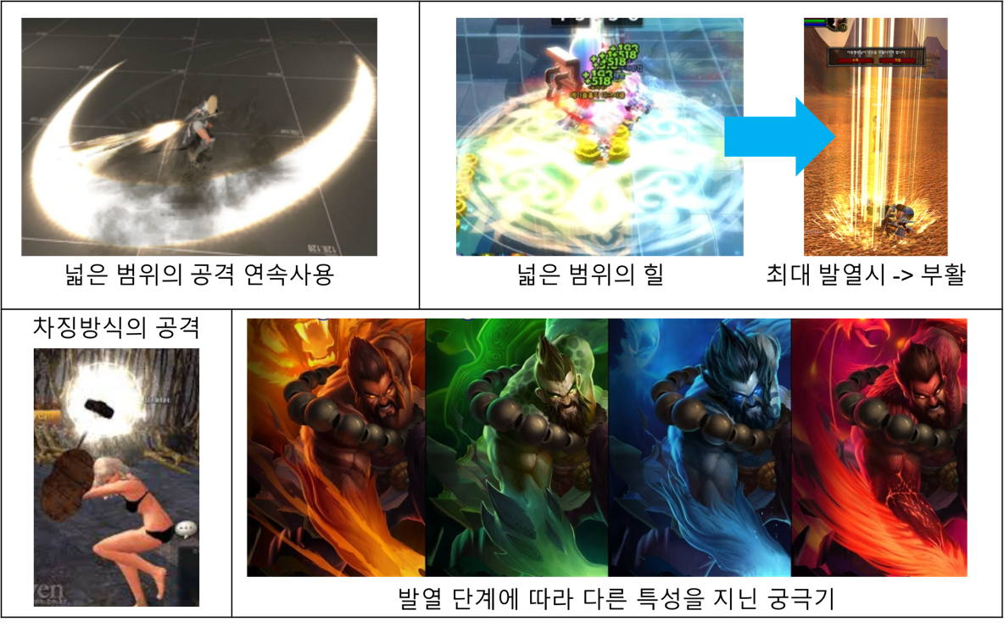

### 방패를 든 근접 탱커의 경우

### 방어 기술을 사용해 발열 점수를 획득

### 생성된 발열 점수를 모두 소모에 일정 기간 강력한 보호막

### 단검을 든 빠른 공격의 근접 도적의 경우

### 공격당 적은 양의 발열 점수를 획득하지만 빠른 공격

### 궁극기를 통해 공격에 특정 특성을 부여

### 대검을 든 느린 공격의 근접 광역 전사의 경우

### 느린 공격이지만 한 번에 많은 양의 발열 점수 획득

### 발열 점수를 소모에 궁극기로 강력한 한 방

### 변형 스킬의 사용을 위해, 발열을 감소시키는 역할로 활용 가능

### 3체인 상태에서 2체인의 스킬강화를 위한 발열 소모 등

## **빠른 템포**의 전투와 **선택의 부여**

### 모션 간 적은 선 딜레이와 확실한 후모션으로 타격감 극대화

### 보스 전투에서는 발열 시스템을 활용한 **세밀한 컨트롤** 요구

### 언제든 사용 가능한 회피모션을 통해 전투 사이클 초기화

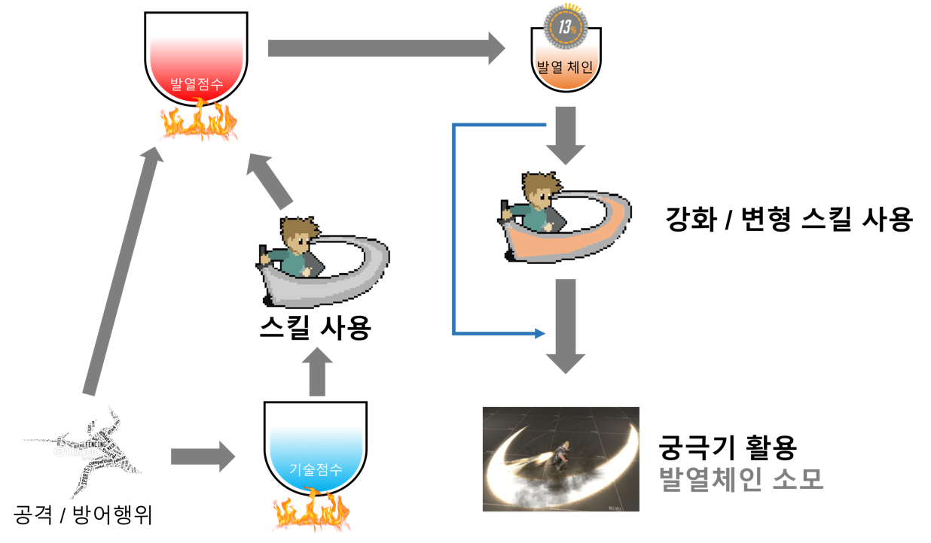

## **쿼터뷰에서 진행되는 키보드 액션 RPG**

### 

### 키보드로 진행되는 조작으로 새로운 경험

### **빠르게 반응**하든 액션으로 조작감 향상

### 직업간 확실한 특징으로 **확실한 역할 플레이**

### 직업별 개성 있는 스킬로 확고한 플레이 역할 부여

### 역할 플레이를 할 수록 **추가 발열 획득을 통한 동기부여**

### 발열 시스템과 궁극기 시스템

### 적은 스킬 수로 초기 진입장벽 해소

### 발열 시스템과 궁극기 시스템으로 하드코어 유저 만족도 상승

### 